**Сентябрь 2022**

**КТД «Добро не знает границ»**

20 сентября во 2 А классе МАОУСОШ №7 г. Балаково Саратовской области прошёл кинолекторий «Хорошие песни» в рамках Международного конкурса социальных практик и проекта «Кино уроки в школах России». Фильм произвёл большое впечатление на детей.

После просмотра фильма второклассники сделали вывод, что хорошие песни улучшают настроение, у солдат поднимают боевой дух, а людям пожилого возраста помогают избавиться от одиночества. В преддверии праздника , посвящённого дню пожилого человека - это очень актуально.

Герой фильма мечтает о счастье для всех людей и дарит одинокой бабушке в электричке счастливый билетик. Молодые люди исполнили для неё песни. Ведь есть песни, которые нравятся людям разных поколений. Всё это улучшило грустное настроение бабушки и она угостила ребят пирожками.

Весь оставшийся день мальчик проходил счастливым. Ему было радостно, что он живёт в такой прекрасной стране, где хорошие песни объединяют людей разных поколений.

Второклассники сделали вывод, что необходимо помогать пожилым людям и приняли активное участие вместе с родителями в акции «Милосердие». Собрали и подарили подарки пожилым людям, находящимся в доме ветеранов г. Балаково.

<https://vk.com/sosh7bal?ysclid=l8pykc9d52489514608&z=photo-163637785_457252757%2Falbum-163637785_00%2Frev>

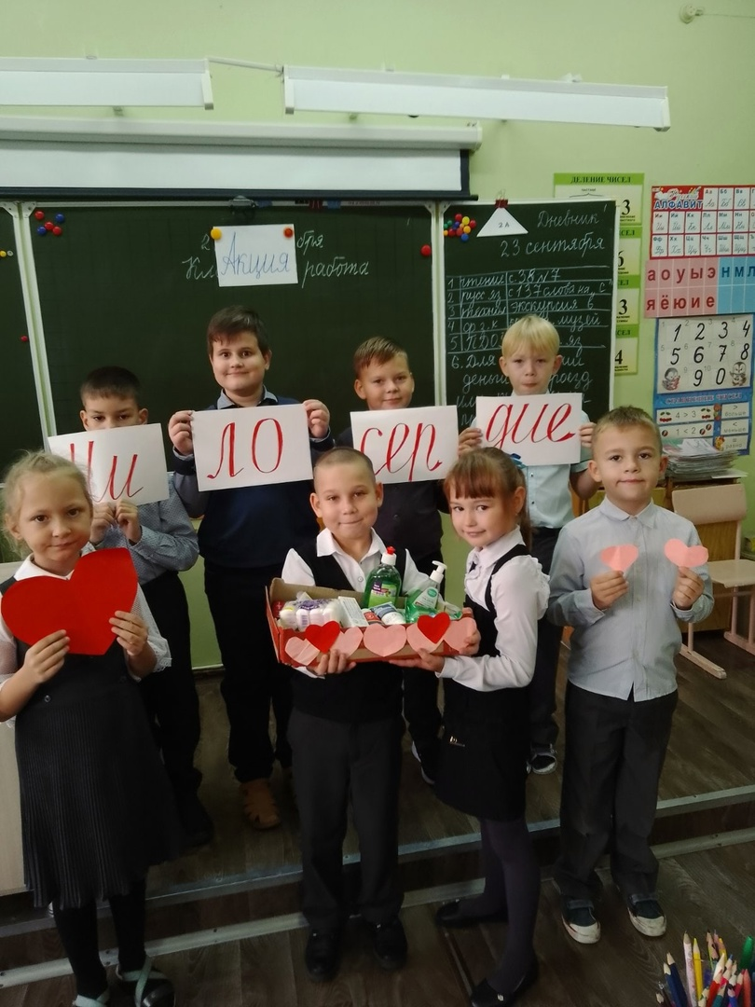

Очень важно проявить заботу о людях старшего поколения. Каждый год в первый день второго осеннего месяца отмечается данный праздник, потому что старость- это золотое время, как и осень.

Вместе с вожатыми из 5 А класса подготовили и расклеили поздравление для пожилых жителей микрорайона .

|  |  |
| --- | --- |
|  |  |
|  |  |

<https://vk.com/sosh7bal?ysclid=l8pykc9d52489514608&z=photo-163637785_457252804%2Fwall-163637785_2225>

Вдовина Елена Александровна (мама Вдовиной Вики, ученицы 2 А класса) помогла ребятам организовать изготовление поздравительных открыток ко дню пожилого человека, которые были подарены одиноким пожилым людям Дома ветеранов.

|  |  |
| --- | --- |
|  |  |
|  |  |
|  |  |

Учащиеся 2 А подготовили концерт, пригласили бывшую малолетнюю узницу концлагеря Евсейчик Марию Матвеевну. В годы Великой Отечественной войны Мария Матвеевна жила в Белоруссии. В ходе беседы с ребятами, Мария Матвеевна рассказала ребятам о тяжёлом военном детстве.

|  |  |
| --- | --- |
|  |  |
|  |  |

Уважение к родителям, взрослым – это общечеловеческая ценность, которая является одной из главных составляющих человеческой личности. Воспитывать в ребенке это качество нужно обязательно. Именно поэтому следует особое внимание уделять воспитанию у детей нравственных ценностей и уважительного отношения к старшему поколению. Пожилые люди – носители мудрости и огромного жизненного опыта. Социокультурная модель любого общества предполагает помощь детей пожилым людям. Уважение к старшему поколению возникает не вдруг, оно формируется годами.